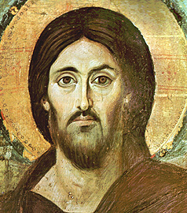

Il Significato della Quaresima
Nel nome del Padre e del Figlio e dello Spirito Santo.

Preghiera iniziale

Signore, aiutami a tenere fisso lo sguardo su di te.

Tu sei l’incarnazione dell’amore divino,

l’espressione dell’infinita compassione di Dio.

Tu sei la manifestazione visibile

della santità del Padre.

Tu sei bellezza, bontà, dolcezza,

perdono e misericordia.

In te si può trovare ogni cosa.

Tu hai parole di vita eterna,

sei cibo e bevanda,

sei la Via, la Verità e la Vita.

Tu sei la luce che risplende nelle tenebre,

la lampada sul candeliere,

la casa sulla cima della collina.

Tu sei la perfetta icona di Dio.

In te e attraverso di te posso vedere il Padre celeste,

e con te posso trovare la via verso di lui.

O Santo, Glorioso sii mio Signore,

il mio Salvatore, il mio Redentore, la mia Guida,

il mio Consolatore, il mio Conforto,

la mia Speranza, la mia Gioia e la mia Pace.

A te voglio dare tutto ciò che sono.

Fa' che io sia generoso, non avaro né esitante.

Fa' che ti dia tutto: tutto ciò che ho,

che penso, che faccio e che sento:

è tuo, Signore.

Accettalo e rendilo pienamente tuo.

Amen.

Il significato della Quaresima

Premessa

Prima di approfondire il significato della Quaresima, che più o meno conosciamo, è necessaria una premessa che ci faccia comprendere perché questo periodo dura 40 giorni e non 35 o 27 o 49...
Nella Bibbia, e non solo, i numeri hanno una valenza simbolica, per cui facciamo una breve riflessione sulla Simbologia Biblica.
Due libri a forte contenuto simbolico presenti nella Bibbia: Daniele e Apocalisse. A leggerli così come sono, potrebbero dire nulla o incutere timore, a causa delle immagini mostruose e catastrofiche ivi contenute. Possedendo però le giuste chiavi di lettura, scopriremmo che sono libri il cui messaggio è di salvezza e di speranza.

Il linguaggio simbolico

Anche noi, senza peraltro esserne consapevoli, usiamo spesso il linguaggio simbolico:
Per dire che una persona è forte o buono o caro usiamo a volte espressioni come quelle che seguono:

- Tizio è un leone |  | - Tizio è forte
- Tizio è un pezzo di pane | 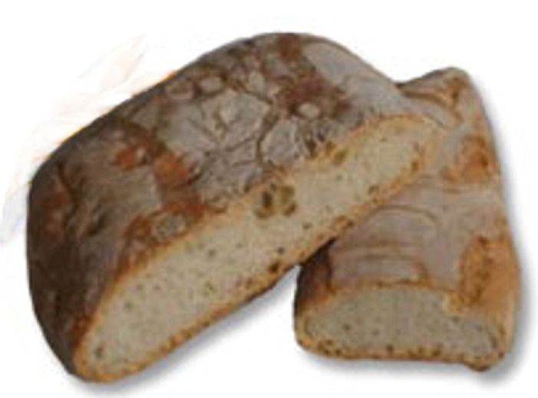 | - Tizio è buono
- Tizio è un tesoro | 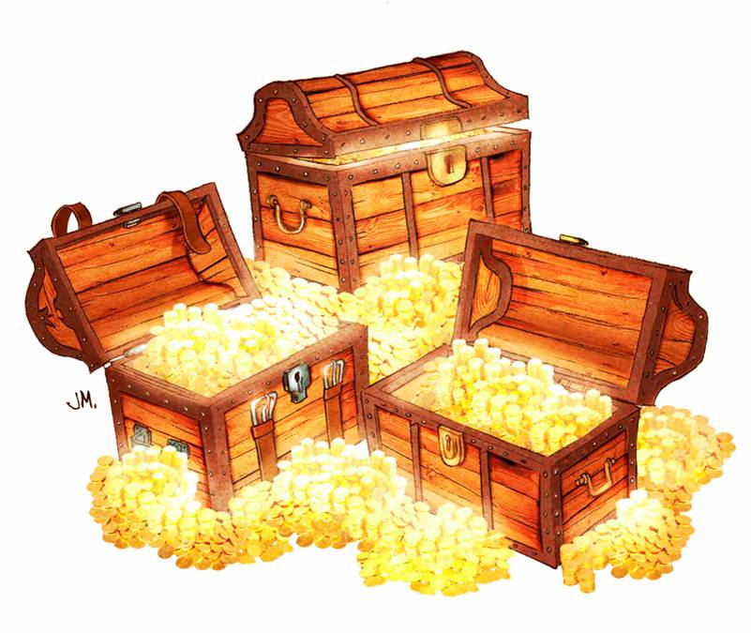 | - Tizio è caro

L'uomo non è un leone o un pezzo di pane o un tesoro: è l'autore del simbolo a creare un equivalenza, e chi ascolta deve saper cogliere la creatività di chi ha prodotto il simbolo.
Il simbolo ha un sovrappiù di significato rispetto al linguaggio realistico, perché mette in gioco la nostra fantasia-sensibilità.
Serve quindi un approccio che superi la ragione affinché ci si possa mettere in contatto con le realtà trascendenti di cui l'autore è strumento guidato dall'ispirazione.
Il simbolismo nella Bibbia, però, è raffinato, ricercato, a volte difficile: non è immediato come "Tizio è un leone o un pezzo di pane o un tesoro". Esso all'inizio può essere un ostacolo alla lettura di alcuni libri biblici.
Ogni simbolismo nasce in un contesto culturale proprio: "Avere le corna" non è la stessa cosa per noi e per la Bibbia. È necessario rifarsi alla cultura e alla storia in cui il simbolo è nato.

Chiavi di interpretazione del simbolo

- Simbolismo cosmico
  - Il sole: ha un fascino particolare Immagine comune nell' A.T. e nel N.T. Cristo risorto
  - Perturbazioni, sconvolgimenti cosmici: sole nero, luna rossa come sangue, stelle che cadono Non va preso tutto realisticamente!
Cosa vuole comunicare l'autore con questi fenomeni?
- Che vi è un legame tra il mondo della natura e la storia.
- Che Dio creatore è presente nella storia, che segue le vicende dell'uomo, che l'uomo si accorga della sua attività.

- Simbolismo antropologico
  - Basato sull'essere umano e sulla sua organizzazione sociale.
- Babilonia: simbolo di una società chiusa in se stessa, terrena, staccata dalla trascendenza divina e che quindi porta alla rovina.
- La Nuova Gerusalemme: simbolo dell'umanità redenta.

- Simbolismo tereomorfo ("terion"=animale)
  - Simbolo molto complesso e raffinato in cui i protagonisti sono animali (v. le Favole di Esopo e la Metamorfosi di Kafka).
  - Positivi: - agnello docilità, mansuetudine;
- 4 animali 4 punti cardinali mondo.
- Negativi: - drago, bestie male.

- Simbolismo cromatico
  - Basato sui colori.
- Bianco Nell'Apocalisse indica la vita nuova, Gesù Cristo.
- Rosso Guerra.
- Nero Ingiustizia sociale.
- Verde Morte.

- Simbolismo geofisico
  - Basato sugli elementi fisici e geografici.
- Cielo Zona della trascendenza divina.
- Terra Zona propria dell'uomo.
- Montagna Luogo dove l'uomo si trascende per opera di Dio (Noè Ararat; Mosè Sinai; Elia Oreb; Gesù Monte delle Beatitudini; Tabor; Monte degli Ulivi; Calvario; Monte dell'Ascensione).
- Vendemmia Il giudizio universale.

- Simbolismo aritmetico
È il simbolismo che ci interessa più direttamente e che ci serve per capire perché la Quaresima dura 40 giorni. I numeri più significativi sono l'1, il 2, il 3, il 4, il 7, il 10.

- "1" Dio
"Non c'è 2 senza £", ma il 2 e il 3 non esisterebbero se mancasse l'1, l'unità. Così tutte le cose al mondo, noi compreso, non esisterebbero se Dio non esistesse. Dio è il principio primo e ultimo di tutte le cose: da Lui nascono e a Lui ritornano. Tutto ciò che esiste non è un prodotto del Caso o del Caos, ma ha inizio in Dio (principio di causalità). E Dio è Uno solo (monoteismo).
«Ascolta, Israele: il Signore è il nostro Dio, il Signore è uno solo» (Dt 6,4)
«Io e il Padre siamo una cosa sola» (Gv 10,30)
«Io in loro e tu in me, perché siano perfetti nell'unità» (Gv 17,23)
«Io sono l'Alfa e l'Omega, il Primo e l'Ultimo, il principio e la fine» (Ap 22,13)

- "2" L'Uomo
La vita terrena si compone di dualismi:
Dio - Uomo
Cielo - Terra
Bene - Male
Giorno - Notte
Luce - Tenebre
Anima - Corpo
Maschio - Femmina
Destra - Sinistra

- "3" La Trinità - Vita divina
Richiama il numero1:
Padre - Figlio - Spirito Santo (Dio)
Passato - Presente - Futuro (Eternità)
Inizio - Centro - Fine (Totalità)
Fede - Speranza - Carità (Virtù teologali)

- "4" Il mondo - Vita terrena
È l'ambiente in cui l'uomo vive:
Aria - Terra - Acqua - Fuoco
Inverno - Autunno - Primavera - Estate
Nord - Sud - Est - Ovest
Matteo - Marco - Luca - Giovanni
(raccontano la vita terrena di Gesù)
Incarnazione - Passione - Risurrezione - Ascensione
(le fasi della vita terrena di Gesù)
Prudenza - Giustizia - Fortezza - Temperanza (Virtù cardinali)
- "7" La pienezza
È il numero sacro per eccellenza, vista la frequenza con cui appare nella Bibbia. È la somma del "3" (Trinità - vita divina) e del "4" (Mondo - vita terrena), per cui indica presenza insieme del divino e dell'umano.

- Dio crea il mondo in 6 giorni, il settimo giorno (consacrato a Dio) si riposa.

Pienezza della vita | Pienezza della morte
I 7 doni sello Spirito Santo | I 7 vizi capitali
Sapienza | Superbia
Intelletto | Accidia
Consiglio | Ira
Fortezza | Invidia
Scienza | Avarizia
Pietà | Gola
Timore di Dio | Lussuria

- La somma delle virtù teologali (fede, speranza, carità divino) con quelle cardinali (prudenza, giustizia, fortezza, temperanza umano) dà il numero 7.

Invocazioni del PADRE NOSTRO

Padre nostro che sei nei cieli  1. sia santificato il tuo nome  2. venga il tuo regno  3. sia fatta la tua volontà come in cielo così in terra | 3 | DIVINO
4. dacci oggi il nostro pane quotidiano (1)  5. rimetti a noi i nostri debiti come noi li rimettiamo ai nostri debitori (2)  6. e non c'indurre (abbandonarci) in tentazione (£)  7. ma liberaci dal male (4) | 4 | UMANO

Anche il numero 12 richiama l'unione tra la componente divina (3) e umana (3): le 12 (4x3 4+3=7) tribù costituiscono il popolo di Dio (popolo=umano; Dio=divino); 12 apostoli (uomini) chiamati e inviati da Gesù (Dio) ad annunciare in tutto il mondo il vangelo (salvezza dell'uomo da parte di Dio).

- "10" La Legge
È il numero dei 10 comandamenti, dove troviamo le combinazioni con il 3, il 4 e il 7.

3  Rivolti a Dio | 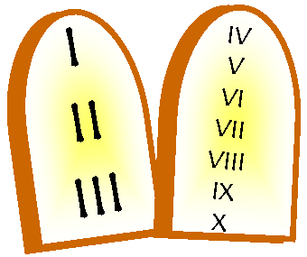 | 7 (4=corpo + 3=anima)  Rivolti all'uomo

- E il numero "40"?
Il numero 40 è il 4, (vita terrena - componente umana) moltiplicato per il numero 10 (la Legge, i 10 comandamenti) dà il numero 40.
Quale ne è il significato? Cerchiamo nella Bibbia tutto ciò che ha a che fare con questo numero.

- Diluvio universale: piove per 40 giorni e 40 notti (Gen 7,4).
- Mosè rimane sul Sinai al cospetto del Signore per 40 giorni e 40 notti (Es 24,18; 34,28).
- Gli uomini scelti da Mosè impiegano 40 giorni per esplorare la terra promessa (Nm 13,25).
- Il popolo d'Israele vaga per 40 anni nel deserto a causa dell'infedeltà a Dio (Nm 14,34).
- Per 40 giorni Golia si presenta per sfidare gli ebrei prima dell'avvento di Davide (1Sam 17,16).
- La durata del regno di Davide su Israele fu di 40 anni: 7 in Ebron e 33 in Gerusalemme (1Re 2,11).
- Il profeta Elia cammina 40 giorni e 40 notti prima di arrivare al monte di Dio, l'Oreb (1Re 19,8).
- Il profeta Ezechiele è costretto da Dio a giacere su un fianco per 40 giorni per scontare l'iniquità di Giuda (Ez 4,6).
- Predicazione di Giona a Ninive: se non si convertiranno entro 40 giorni la città sarà distrutta (Gn 3,4).
- Gesù è tentato nel deserto per 40 giorni e 40 notti (Mt 4,2; Mc 1,13; Lc 4,2).
- Gesù, dopo la risurrezione, prima di ascendere al cielo ammaestra i discepoli (At 1,3).

Cosa possiamo dedurre alle fine di questo excursus? Che il numero 40 indica la piena prova e la maturità: non a caso secondo la tradizione ebraica la maturità si ottiene a 40 anni. La prova da una parte saggia la fede e dall'altra manifesta che solo in Dio c'è salvezza.
In effetti tutti gli episodi biblici citati hanno la medesima sequenza: la prova e il raggiungimento della meta per mano divina (la fine del diluvio e l'arco dell'alleanza, la consegna della Legge e l'alleanza di Dio con il popolo d'Israele, il raggiungimento della terra promessa e l'entrata in essa, l'arrivo di Davide che sfida Golia e lo sconfigge, il raggiungimento del monte di Dio da parte di Elia, la conversione dei niniviti e Dio che desiste dalla distruzione, Gesù che dopo le tentazioni dà inizio alla sua missione, il compimento delle promesse con l'ascensione di Gesù al cielo).
Il numero 40, dunque, indica una lunghezza di tempo spesa alla presenza di Dio: 40 giorni per un individuo e 40 anni per una nazione.
Un richiamo al numero 40 lo abbiamo a proposito della vita dell'uomo fissata, dopo il diluvio, a 120 anni (Gn 6,3), cioè 3 volte 40, come a dire che la prova terrena che porta alla piena maturità ha la sua perfezione in questa durata. Ad avvallare questa idea è Dt 34,7, in cui viene detto che Mosè morì a 120 anni (40 nella corte egizia, fino a quando non raggiunge la piena convinzione/maturità di essere ebreo; 40 come pastore al servizio di Jetro, fino a quando non fu pronto per liberare il popolo d'Israele dalla schiavitù dell'Egitto; 40 nel deserto, per portare il popolo ad esser degno della terra promessa).
Il 40 ricorda anche i 400 anni di schiavitù (la prova estrema) del popolo d'Israele in Egitto prima di essere liberato per la mano potente del Signore.
A questo punto la Quaresima indica "solo" il periodo che ci prepara alla Pasqua? A ciascuno trarre le conclusioni.

La Quaresima

1. Origine
La celebrazione della Pasqua nei primi tre secoli della vita della Chiesa non aveva un periodo di preparazione. La comunità cristiana viveva così intensamente l'impegno cristiano fino alla testimonianza del martirio da non sentire la necessità di un periodo di tempo per rinnovare la conversione già avvenuta col Battesimo.
Nel IV secolo, l'unica settimana di digiuno era quella che precedeva la Pasqua.
L'uso di iscrivere i peccatori alla penitenza pubblica quaranta giorni prima di Pasqua, determinò la formazione di una quadragesima (Quaresima) che cadeva nella VI Domenica prima di Pasqua. Dal momento poi che la Domenica non si celebravano riti penitenziali, si fissò questo atto al Mercoledì precedente. Ogni Mercoledì era infatti giorno di digiuno. Così è nato il Mercoledì delle Ceneri.
Allo sviluppo della Quaresima hanno contribuito prima di tutto la pratica del digiuno in preparazione alla Pasqua, poi la disciplina penitenziale, infine la preparazione dei catecumeni che erano poi battezzati la notte di Pasqua.

2. Segni liturgici
Questo periodo inizia con il Mercoledì delle Ceneri, quando tutto il popolo di Dio riceve il segno delle ceneri, e si estende fino al Giovedì Santo. In questa sera si celebra la Messa in "Coena Domini", facendo così memoriale dell'istituzione del ministero sacerdotale e del sacramento dell'Eucarestia, nonché del Comandamento dell'Amore. Questa messa apre le celebrazioni del Triduo Pasquale.
Nelle messe della Quaresima non si canta l'Alleluia né si recita il Gloria, e si usa il colore viola per i paramenti liturgici, fatta eccezione per le feste, le solennità e la quarta Domenica, detta Laetare (dall'inizio dell'introito della messa in latino) nella quale si può scegliere il rosa. In Quaresima e fino al gloria della Veglia Pasquale è inoltre proibito il suono dell' organo e degli altri strumenti musicali in chiesa, se non per accompagnare il canto, e l'ornamento floreale degli altari, eccetto che nelle feste, nelle solennità e nella Domenica Laetare.
3. Itinerari liturgici
Nella forma ordinaria del rito romano si possono intravedere tre itinerari:
- una Quaresima battesimale (anno A);
- una Quaresima Cristocentrica (anno B);
- una Quaresima penitenziale (anno C).
Il ciclo A (quello a più forte carattere battesimale) può essere seguito ogni anno secondo le esigenze pastorali di ogni singola comunità.

4. Spiritualità
La Quaresima è il tempo favorevole (2 Cor 6,2) per la conversione a Cristo.
La spiritualità della Quaresima è caratterizzata da un più attento e prolungato ascolto della Parola di Dio perché è questa Parola che illumina a conoscere i peccati del singolo.

- Dimensione battesimale
La Chiesa professa la sua fede in un solo Battesimo, per il perdono dei peccati. La penitenza, in senso cristiano, è fondata sulla stessa realtà battesimale per il perdono dei peccati ed è poi ripresa e resa segno espressivo, per quanti ricadono nel peccato, nel sacramento della Riconciliazione.
Questo tempo liturgico non solo prepara i catecumeni al Battesimo, ma è il tempo in cui la Chiesa e tutti i fedeli sono chiamati a vivere maggiormente questo sacramento mediante una più profonda conversione. Battesimo e Penitenza sono così i misteri propri della Quaresima.

- Dimensione ecclesiale
La Quaresima è il tempo della grande convocazione di tutta la Chiesa perché si lasci purificare da Cristo suo sposo.
La penitenza ha sempre come effetto la riconciliazione non solo con Dio, ma anche coi fratelli, che a causa del peccato sempre hanno subito un danno. La penitenza Quaresimale è quindi per la Chiesa non soltanto interna ed individuale, ma anche esterna e sociale.
5. Opere della penitenza quaresimale
Le opere della penitenza quaresimale sono:

- Il digiuno
¹⁶«Quando digiunate, non assumete aria malinconica come gli ipocriti, che si sfigurano la faccia per far vedere agli uomini che digiunano. In verità vi dico: hanno già ricevuto la loro ricompensa.
¹⁷Tu invece, quando digiuni, profumati la testa e lavati il volto, ¹⁸perché la gente non veda che tu digiuni, ma solo tuo Padre che è nel segreto; e il Padre tuo, che vede nel segreto, ti ricompenserà» (Mt 6,16).

È limitato al Mercoledì delle Ceneri e al Venerdì Santo e vuole esprimere la partecipazione del corpo nel cammino della conversione e propizia l'astensione dal peccato.
Le norme di questo digiuno sono fissate dalla Costituzione Apostolica "Paenitemini" del Sommo Pontefice Paolo VI del 17 febbraio 1966, e dal Codice di Diritto Canonico (can. 1249 e seguenti), e sono ulteriormente determinate dalle Conferenze Episcopali.
Attualmente i fedeli cattolici dei vari riti latini sono tenuti al digiuno ecclesiastico e all'astinenza dalla carne due volte l'anno, il Mercoledì delle Ceneri (per il rito ambrosiano il primo venerdì di Quaresima) e il Venerdì Santo. Sono tenuti alla sola astinenza dalle carni in tutti i venerdì dell'anno, purché non coincidano con un giorno annoverato tra le solennità dal calendario liturgico della Chiesa cattolica. L'obbligo del digiuno inizia a 21 anni compiuti e termina a 60 anni incominciati, quello dell'astinenza inizia a 14 anni compiuti. Tuttavia, i fedeli sono dispensati dall'obbligo del digiuno e dell'astinenza in taluni casi.
La legge del digiuno obbliga a fare un solo pasto durante la giornata, ma non proibisce di fare una seconda refezione leggera. L'acqua e le medicine sia solide sia liquide si possono assumere liberamente.
La legge dell'astinenza dalle carni non proibisce di consumare pesce, uova e latticini, ma proibisce di consumare, oltre alla carne, cibi e bevande che ad un prudente giudizio sono da considerarsi come particolarmente ricercati o costosi. I parroci possono, per giusta causa, dispensare i singoli fedeli o le famiglie dall'osservanza del digiuno e dell'astinenza, o commutarlo con altre opere pie.
L'insieme di queste norme costituisce il 4° dei cinque precetti generali della Chiesa Cattolica ("In giorni stabiliti dalla Chiesa astieniti dal mangiare carne e osserva il digiuno") che ha come fine di garantire ai fedeli il minimo necessario nell'impegno penitenziale (cfr. Catechismo della Chiesa Cattolica, n° 2041); tuttavia "per legge divina, tutti i fedeli sono tenuti a fare penitenza, ciascuno a proprio modo" (can. 1249 del Codice di Diritto Canonico), specialmente nel tempo penitenziale della Quaresima; i Vescovi italiani hanno suggerito, a tal proposito, nuove forme di penitenza accanto a quelle tradizionali, come l'astensione dal fumo e dalle bevande alcoliche, dalla ricerca di forme smodate di divertimento, dai comportamenti consumistici, il digiuno dalla televisione.
Il canone 919 del Codice di Diritto canonico obbliga poi tutti i fedeli che vogliono ricevere l'Eucaristia ad astenersi "per lo spazio di almeno un'ora prima della sacra comunione da qualunque cibo o bevanda, fatta eccezione soltanto per l'acqua e le medicine".
Per l'Italia, la CEI ha emanato nel 1994 la nota pastorale a carattere normativo "Il senso cristiano del digiuno e dell'astinenza". I Vescovi riuniti nella CEI hanno concesso la facoltà ai singoli fedeli di commutare l'osservanza dell'astinenza in tutti i venerdì che non sono di Quaresima, con qualche altra opera di penitenza, di preghiera, di carità, a discrezione del singolo fedele; hanno consigliato inoltre di osservare il digiuno e l'astinenza nel giorno di Sabato Santo, fino alla Veglia Pasquale; hanno infine stabilito che dall'osservanza dell'obbligo della legge del digiuno e dell'astinenza può scusare una ragione giusta, come ad esempio la salute.

- L'astinenza dalle carni
Il venerdì: era al principio segno di povertà, essendo nell'antichità il pesce più economico che la carne. È segno dell'abbandono del lusso per vivere una vita più essenziale.
- La carità
²«Quando dunque fai l'elemosina, non suonare la tromba davanti a te, come fanno gli ipocriti nelle sinagoghe e nelle strade per essere lodati dagli uomini. In verità vi dico: hanno già ricevuto la loro ricompensa. ³Quando invece tu fai l'elemosina, non sappia la tua sinistra ciò che fa la tua destra, ⁴perché la tua elemosina resti segreta; e il Padre tuo, che vede nel segreto, ti ricompenserà» (Mt 6,2-4).

La Quaresima è tempo di più forte impegno di carità verso i fratelli. Non c'è vera conversione a Dio senza conversione all'amore fraterno.

- La preghiera
⁵«Quando pregate, non siate simili agli ipocriti che amano pregare stando ritti nelle sinagoghe e negli angoli delle piazze, per essere visti dagli uomini. In verità vi dico: hanno già ricevuto la loro ricompensa. ⁶Tu invece, quando preghi, entra nella tua camera e, chiusa la porta, prega il Padre tuo nel segreto; e il Padre tuo, che vede nel segreto, ti ricompenserà» (Mt 6,5-6).

La Quaresima è tempo di più assidua e intensa preghiera, legata molto strettamente alla conversione, per lasciare sempre più spazio a Dio. Preghiera individuale e comunitaria.

Preghiera finale

Signore, fa' che con il tuo Santo Spirito
possa essere mite, misericordioso e puro di cuore,
e che, affamato della tua giustizia, possa essere operatore di pace.
Signore, fa' che possa piangere tutti i peccati
ed essere povero di fronte a te.
Signore, fa' che, negli insulti e nelle persecuzioni,
possa esultare per la ricompensa promessa da Te nei cieli.
Amen.
Alla "Quaresima"

Menù del venerdì

Antipasto di Canti meditativi
(lo chef consiglia un Inno allo Spirito Santo)

Primi Piatti
Versetti di Sacra Scrittura
(lo chef suggerisce Ezechiele 37,12-14)

Secondi Piatti
Trancio di Salmo
(lo chef suggerisce Salmo 86)

Sorbetto di Canto

Passo di Vangelo
con contorno di deliziosi minuti di silenzio
(consigliato un: Giovanni 6,35-40)

Frutta
Buffet di Intercessioni Spontanee

Dessert
Padre Nostro servito a mani strette
(si consiglia di chiudere il pasto con un Canto Mariano)

